

Diagrama entidad relacion

Equipo 1



21 de septiembre de 2015

TICSI 4°A

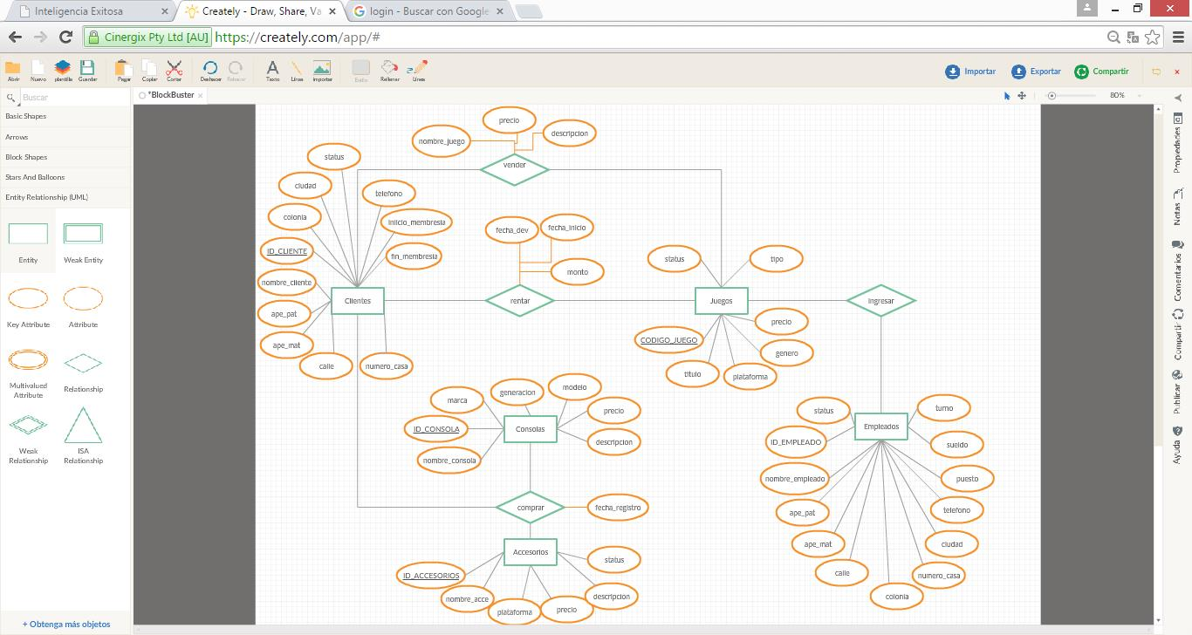

Diagrama Entidad-Relación de la empres BlockBuster.